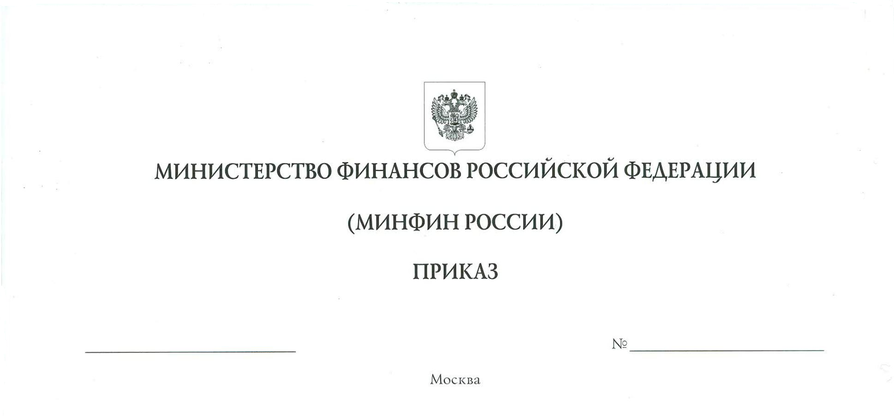
Об утверждении перечня индикаторов риска нарушения обязательных требований по федеральному государственному контролю (надзору) за проведением лотерей и о признании утратившим силу приказа Министерства финансов Российской Федерации
от 1 декабря 2021 г. № 201н

В соответствии с пунктом 1 части 10 статьи 23 Федерального закона
от 31 июля 2020 г. № 248-ФЗ «О государственном контроле (надзоре) и муниципальном контроле в Российской Федерации», пунктом 1 Положения о Министерстве финансов Российской Федерации, утвержденного постановлением Правительства Российской Федерации от 30 июня 2004 г. № 329, приказываю:
- Утвердить прилагаемый перечень индикаторов риска нарушения обязательных требований по федеральному государственному контролю (надзору) за проведением лотерей.
- Признать утратившим силу приказ Министерства финансов Российской Федерации от 1 декабря 2021 г. № 201н «Об утверждении индикатора риска нарушения обязательных требований по федеральному государственному контролю (надзору) за проведением лотерей» (зарегистрирован Министерством юстиции Российской Федерации
29 декабря 2021 г., регистрационный № 66686).

Министр А.Г. Силуанов

УТВЕРЖДЕН

приказом Министерства финансов

Российской Федерации

от ______________ г. № ______

ПЕРЕЧЕНЬ
индикаторов риска нарушения обязательных требований по федеральному государственному лицензионному контролю (надзору) за проведением лотерей

- Снижение более чем на 50 процентов размера целевых отчислений от лотереи за два предшествующих квартала.
- Исключение банка, выдавшего оператору лотереи (далее – оператор) гарантию, обеспечивающую обязательства по выплате целевых отчислений от проведения лотереи, из перечня банков, предусмотренного пунктом 3 статьи 74.1 Налогового кодекса Российской Федерации, отвечающих установленным требованиям для принятия банковских гарантий в целях налогообложения (далее – гарантия), при условии проведения лотереи оператором и отсутствии информации об иной гарантии у такого оператора.
- Истечение срока действия исключительного права на лотерейные программы, принадлежащие оператору, при условии проведения лотереи таким оператором.

